**Приложение «Super Chat»**

Чепко Даниил Евгеньевич 9 класс

1. **Название и назначение**

Программное средство SuperChat.exe (приложение) предназначено для общения, развлечения людей и повышения их настроения.

1. **Описание приложения**

Super Chat– оконное приложение (мессенджер) в PyQt

В данном мессенджере разработаны крутые функции такие как настройка лого в чате с отсылкой на ваше настроение в момент разговора!

А также это возможность общаться анонимно, так как каждый пользователь сможет создать и настроить свой сервер, и дать доступ к нему только определённым лицам

1. **Технологии и библиотеки**

Использовались следующие технологии и библиотеки:

* 1) PyQt5 (в том числе PyQt5.QtGui, PyQt5.QtWidgets, и PyQt5.QtCore)
* 2) прочее (sys, random, json, des, time, socket)

1. **Пользовательский интерфейс**

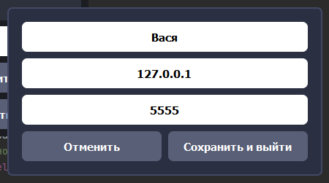

Рис. 1 Настройка сервера и ника в мессенджере

1. **Что будет скоро добавлено и доработано**

* Доработка дизайна
* Добавление встроенных смайликов
* Добавление главного меню и множества других плюшек